Razred: 7. A
Datum: 20. 1. 2021
Snov: Stara Grčija
Pripomočki: zvezek, delovni zvezek (83-87)

Zoom povezava:
https://arnes-si.zoom.us/j/92407319922?pwd=NFVUSXhNVmVZN0pOcTFJL0plMTZnZz09

Meeting ID: 924 0731 9922
Passcode: 172552

Pozdravljeni, dragi 7. A!

Danes bomo spoznali 2. del snovi o GRŠKO-PERZIJSKIH VOJNAH!
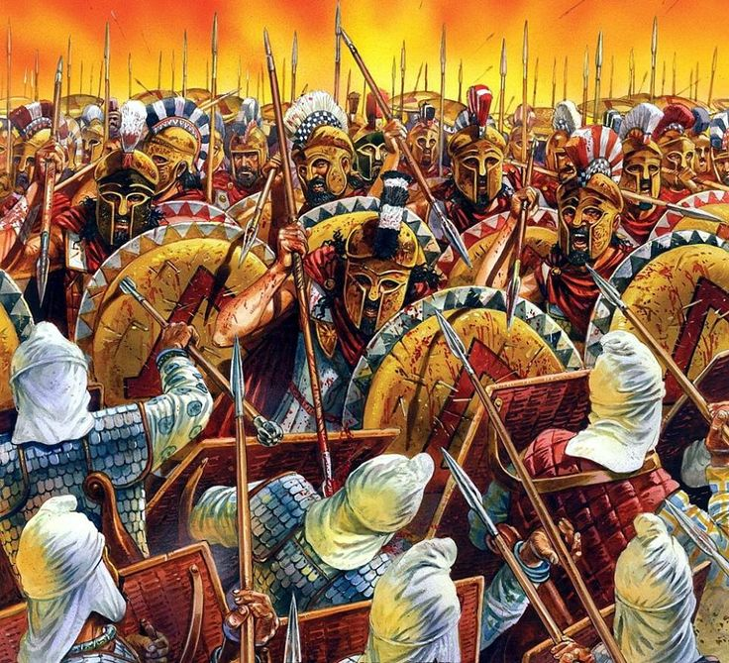

Lep dan! Učitelj Ivan

